# 17H26频偏参数设置

目前有部分android手机与设备连接存在一定的不稳定性。大部分是由于频偏导致的。所以针对频偏问题。做如下一些处理。

频偏问题是由于IC，晶振，pcb等一系列原因导致的。为减小频偏带来的问题，有如下几种解决方案。

1. 使用晶振外挂匹配电容，IC内部不调整。晶振外挂匹配电容 贴16pf 精度1% （此参数适配我们配套的晶振）（推荐）

软件设置如下：

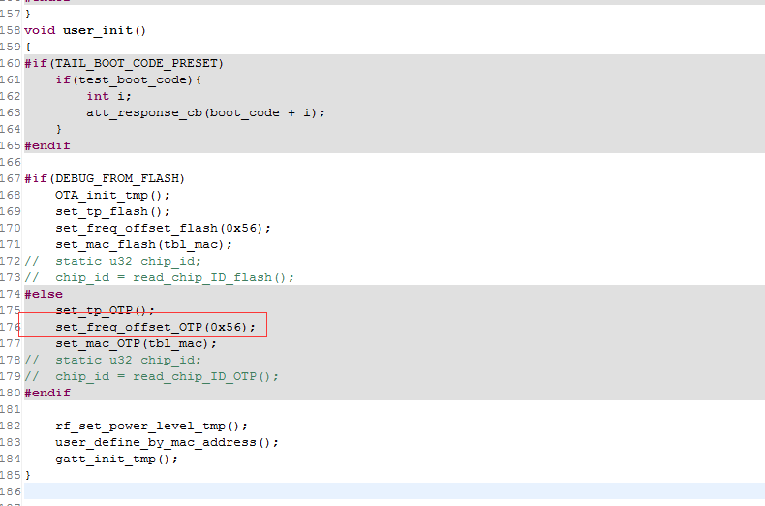

函数实现如下：

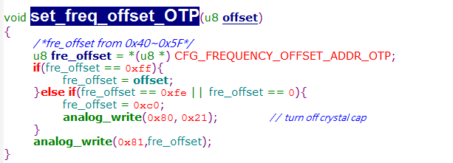

所以烧录脚本需配置如下：

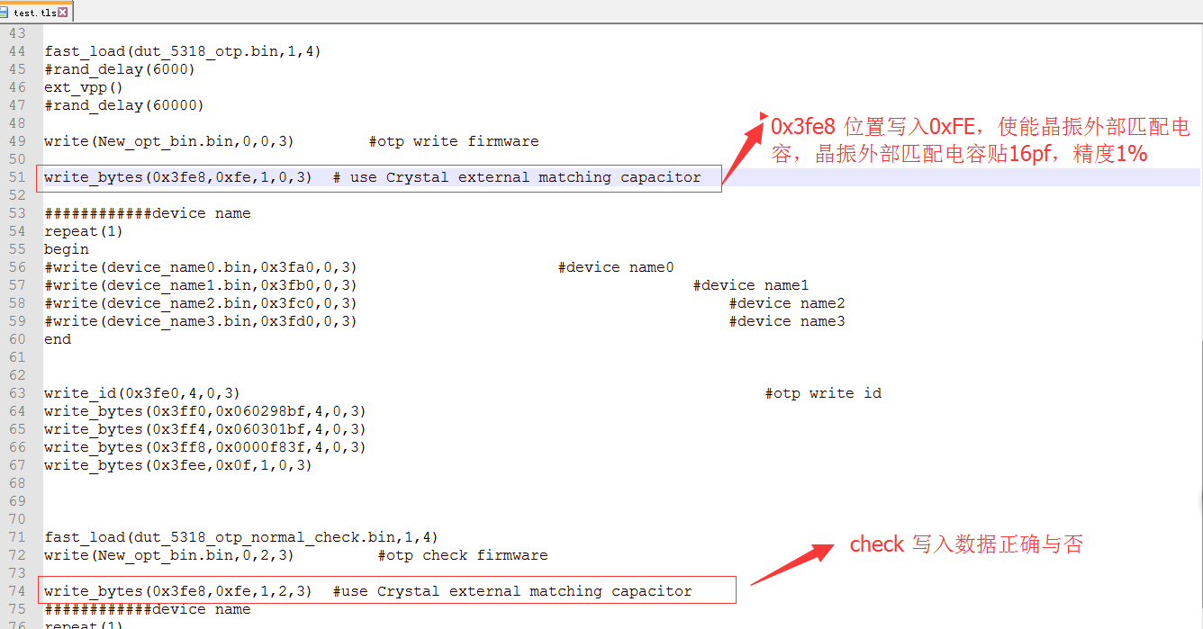

1. 使用IC内部匹配电容，（内部匹配电容精度偏差比较大）。不使用晶振外部匹配电容。相比较成本可能会好一些。

所以烧录脚本不需要烧录 0x3FE8位置

如上图通过#号注释掉即可。如批量遇到频偏问题，则需要每个板子通过治具校准PCBA(生产很麻烦)。

